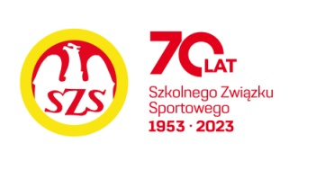
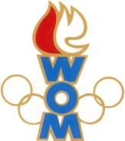
LIX WOM
KOMUNIKAT KOŃCOWY ZAWODÓW FINAŁOWYCH
W KOSZYKÓWKA DZIEWCZĄT – KAT. LICEALIADA
W ROKU SZKOLNYM 2025/2026

Miejsce | Szkoła | Dzielnica | Pkt. WOM
1 | XIV LO im. Staszica | Ochota | 16
2 | LXX LO im. Kamińskiego | Ursynów | 14
3 | XLI LO im. Lelewela | Bielany | 12
4 | III LO im. Sowińskiego | Wola | 10
5 | LXIV LO im. St. I. Witkiewicza | Żoliborz | 8
6 | LXII LO im. Andersa | Śródmieście | 7
7 | XXXIV LO im. Cervantesa | Mokotów | 6
7 | CLIX LO im. Króla Jana III Sobieskiego | Włochy | 6
9 | XIII LO im. Lisa-Kuli | Targówek | 4
9 | L LO im. Ruy-Barbossy | Praga Północ | 4
9 | LXXVIII LO im. Pawlikowskiej Jasnorzewskiej | Bemowo | 4
9 | XIX LO im. Powstańców Warszawy | Praga Południe | 4
13 | CLXIII LO | Wesoła | 2
13 | LI LO im. Kościuszki | Rembertów | 2
13 | - | - | 2
13 | - | - | 2
13 | - | - | 2
13 | - | - | 2

W zawodach nie wzięły udziału szkoły: Ursus, Wawer, Białołęka i Wilanów.

